Primerjava cen še dejansko po spletnih trgovinah
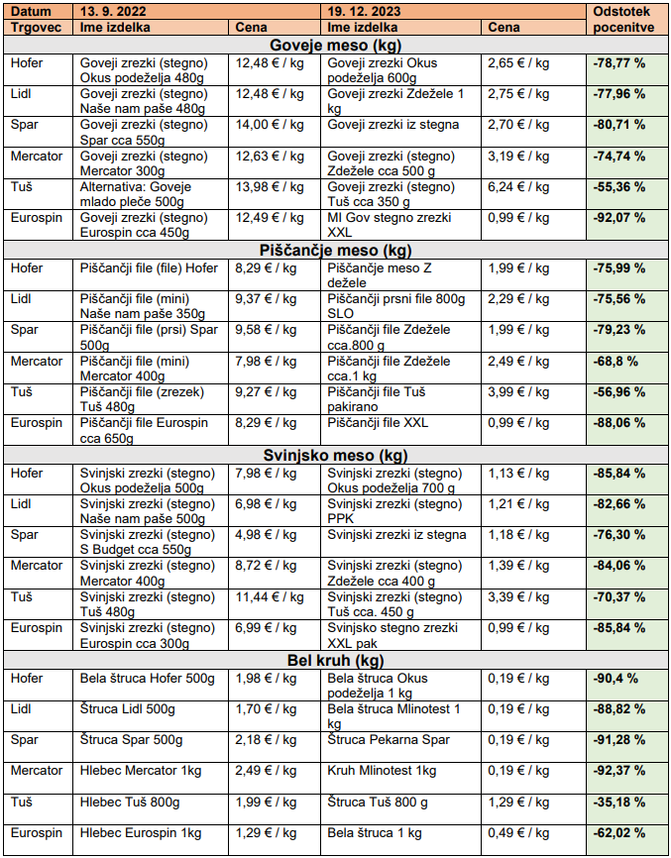  Opomba: Mercator, imajo kruh vendar ne verjamem za dobavljivost. | Cena na enoto | Datum: 26. 12. 2023, Spletna trgovina
 | 9,79 €/kg | GOVEJI ZREZKI, S-BUDGET, 1KG
 | 10,63 €/1kg | Goveji zrezki iz stegna, 300 g, 3,19 €
 | 8,58 €/kg | PIŠČANČJE PRSI FILE IN STEGNA BREZ KOSTI IN KOŽE, 900G, 7,72 €
 | 9,97 €/1kg | Mini piščančji file, Mercator, pakirano, 400 g, IK, 3,99 €
 | 7,98 €/kg | SVINJSKO STEGNO ZREZKI, S-BUDGET, 1KG, 7,98 €
 | 8,72 €/1kg | Svinjski zrezki iz stegna, Mercator, 400 g, 3,49 €
 | 0,45 €/kg | BELA ŠTRUCA, PEKARNA SPAR, 400 g, 0,18 €
 | 1,59 €/1kg | Bela rezana štruca, Mercator, pakirano, 1 kg, 1,59 €
 | 0,19 €/1kg | Pšenični beli kruh, Mlinotest, 1 kg

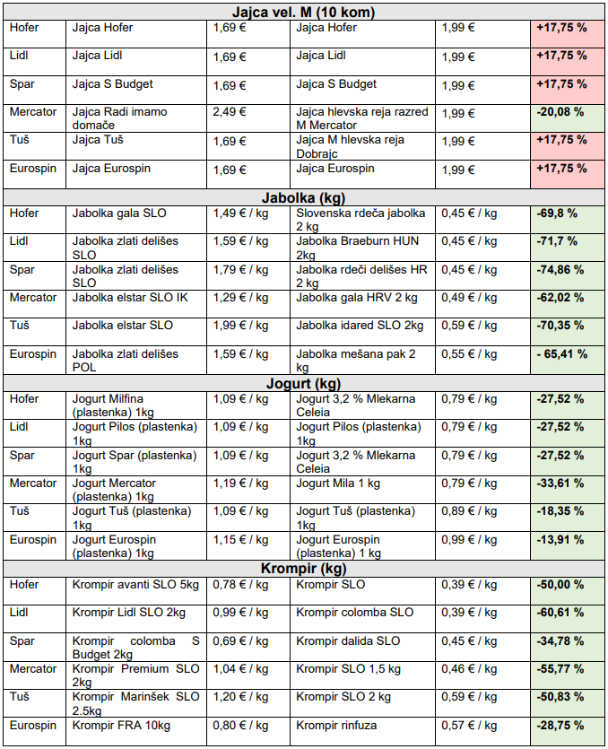
Opomba: Mercator, imajo jabolka vendar ne verjamem za dobavljivost.
 | 2,09 € | JAJCA HLEVSKE REJE, M, SPAR, 10/1, 2,09 €
 | 1,99 € | Jajca M, hlevska reja, Mercator, 10/1
 | 1,19 €/kg | JABOLKA GALA, 1KG, 1,19 €
 | 1,40 €/1kg | Slovenska jabolka, 2 kg, IK, 2,79 €
 | 1,09 €/l | TEKOČI JOGURT 3,2% M.M., SPAR, 1L, 1,09 €
 | 1,09 €/1kg | Tekoči jogurt, 1,3% m.m., Mila, 1000 g, 1,09 €
 | 0,90 €/kg | KROMPIR BELI, S-BUDGET, 5KG, 4,49 €
 | 0,90 €/1kg | Slovenski krompir, pakirano, 10 kg, 8,99 €
 | 0,49 €/1kg | Jabolka, pakirano, 2 kg, 0,99 €
Mercator, imajo Tekoči jogurt, 3,2% m.m., Mila, 1kg, ne verjamem za dobavljivost. | 0,79 €/1kg | Tekoči jogurt, 3,2% m.m., Mila, 1000 g, 0,79 €

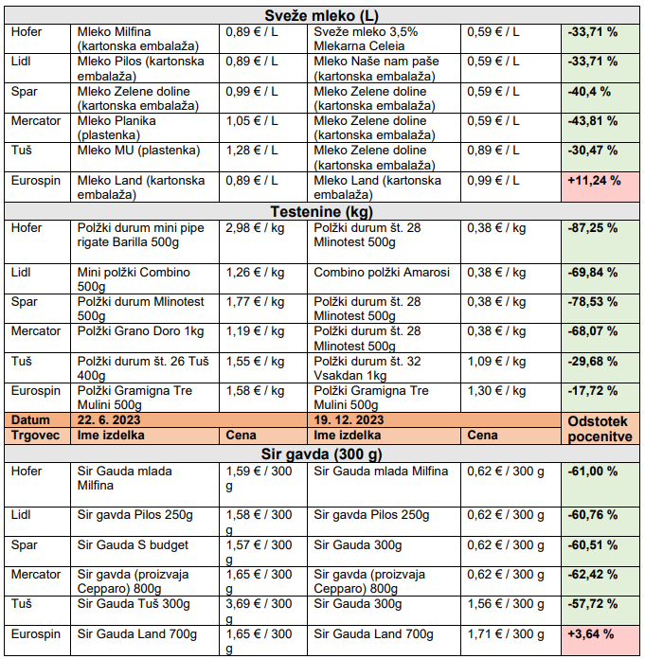
 | 0,89 €/l | SVEŽE MLEKO 3,5%, S-BUDGET, 1L, 0,89 €
 | 0,99 €/1l | Mleko, 3,5 % m.m., Mila, 1 l, 0,99 €
 | 1,09 €/kg | TESTENINE POLŽKI, S-BUDGET, 1KG, 1,09 €
 | 1,64 €/1kg | Polžki 26, Mercator, 500 g, 0,82 €
 | 6,64 €/kg | SIR GAUDA S-BUDGET, 450G, 2,99 €
 | 8,49 €/1kg | Sir trapist, poltrdi, Bianco Cepparo, 800 g, 6,79 €
Opomba: Mercator, imajo Testenine vendar ne verjamem za dobavljivost | 0,38 €/1kg | Polžki Chifferi Rigati Št. 28, Mlinotest, 500 g, 0,19 €
Spar, imajo Testenine vendar ne verjamem za dobavljivost | 0,38 €/kg | TESTENINE POLŽI CHIFFEROTTI RIGATI, MLINOTEST, 500G, 0,19 €

